**830120400577**

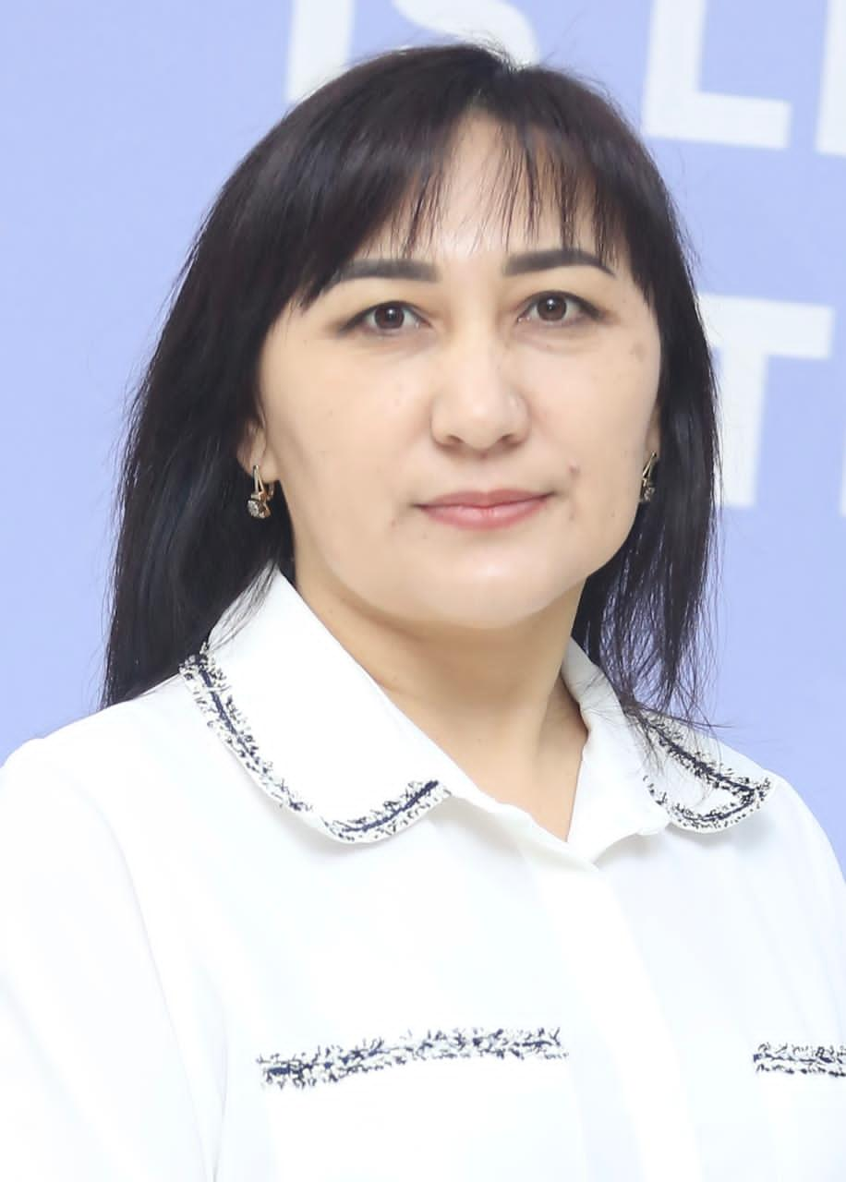

**АШИРБАЕВА Шолпан Сапаховна,**

**Ө.А.Жолдасбеков атындағы №9 ІТ лицейінің** **дене шынықтыру пәні мұғалімі.**

**Шымкент қаласы**

**ПРОСТЫЕ ЭЛЕМЕНТЫ АКРОБАТИКИ**

|  |  |  |  |  |  |
| --- | --- | --- | --- | --- | --- |
| **Цели обучения, которые достигаются на данном уроке (ссылка на учебную программу)** | | 4.1.2.1 понимать и демонстрировать повышение качества выполнения движений в различных последовательных упражнениях, способствующих физическому развитию | | | |
| **Цели урока** | | Научить как правильно выполнять и составлять простые акробатические элементы, которые способствуют физическому развитию. | | | |
| **Критерии оценивания** | | Соблюдать технику безопасности при выполнении упражнений  Правильно выполнять перекат назад и стойку на лопатках  Выполнить кувырок в перед по элементам затем в целом  Демонстрирует само и взаимо оценивание вовремя и после выполнения упражнения. | | | |
| **Языковые цели** | | • Использовать специализированную лексику при описании акробатических элементов.  • Объяснять последовательность выполнения упражнений.  • Формулировать обратную связь по технике выполнения движений.  • Корректно употреблять глаголы движения и термины, относящиеся к акробатике.  • Развивать устную речь через обсуждение техники выполнения элементов.  **Предметная лексика и терминология**  • Кувырок вперёд  • Кувырок назад  • Стойка на лопатках  • Перекат  • Равновесие  • Координация  • Гибкость  • Группировка  • Приземление  • Опора  • Толчок  • Амортизация  Вопросы для обсуждения:  • Какие мышцы работают при выполнении кувырков вперёд и назад?  • Почему важно соблюдать технику безопасности при выполнении акробатических упражнений?  • Как правильно выполнять группировку при кувырке?  • Чем отличается кувырок вперёд от кувырка назад?  • Какие упражнения помогают развить гибкость, необходимую для акробатики? | | | |
| **Привитие ценностей** | | Образовательная цель открытость новым идеям, здоровье тела разума и отношении. | | | |
| **Межпредметные связи** | | В заимосвязь с предметами биология, физика, математика | | | |
| **Навыки использования ИКТ** | | На данном уроке использование ИКТ не предусмотрено. | | | |
| **Предварительные знания** | | Учащийся имеют понимание ТБ по легкой атлетики, беге на короткие, средние и длинные дистанции.  Могут продемонстрировать простые общеразвивающие упражнения. | | | |
| **Ход урока** | | | | | |
| **Запланированные этапы урока** | **Запланированная деятельность на уроке** | | | | **Ресурсы** |
| **Начало урока** | Привитие ценности: Единство и солидарность. Умение проявлять доброжелательность, сопереживание.  В начале урока учащихся ознакомить с темой урока, цель обучения, целью урока.  - сконцентрировать внимания учащихся на уроке  - определить «зону ближайшего развития» учащихся, ожидаемые результаты к концу урока  - ОРУ в движении, на месте выполнить упражнения на все группы мышц. | | | |  |
| **Середина урока** | **Перекаты: техника выполнения.**  Привитие ценности: Независимость и патриотизм. Умение выражать позитивное отношение к родной стране.  Из положения сидя, в группировке перекаты назад, вперёд на спине, не останавливаясь, повторить несколько раз – вернуться в и.п.  То же из упора присев – перекат назад, вернуться в упор присев.  Привитие ценности: Трудолюбие и профессионализм. Понимание ценности труда в жизни человека, семьи, общества  То же из упора присев – перекат назад, вернуться в о.с. (основная стойка).  То же, перекат выполнить до касания мата плечами, вернуться в упор присев.  Перекаты вперёд и назад прогнувшись, в положении лёжа на животе.  Лёжа на животе прогнуться, наклонить голову назад и принять упор лёжа на бёдрах. Быстро сгибая руки, выполнять перекат вперёд, и разгибая их, перекат назад.  s4gil3  **Кувырок вперёд**  Техника выполнения:  Из упора присев, подать плечи вперёд и перенести тяжесть тела на руки, выпрямляя ноги наклонить голову до касания подбородка груди оттолкнуться ногами и переворачиваясь через голову, сделать перекат, опускаясь на лопатки, спину, затем согнуть ноги, руки после отталкивания положить на голени, сохраняя группировку, выйти в упор присев.  s4gil4  Последовательность обучения:  В 4 классе обучение кувырку вперёд происходит из положения упора присев.  1. Повторить движения в группировке, перекатах, ранее выученных из различных и.п.группировку сидя.  2. И. п. - упор присев, кувырок вперёд в упор присев.  **Стойка на лопатках, согнув ноги.**  Техника исполнения:Стойка на лопатках выполняется перекатом назад в группировке. Перекатившись до плеч, поставить локти на мат, ближе к туловищу, удерживая туловище в вертикальном положении, затем поставить кисти рук на спину, ближе к лопаткам, голени вертикально.  s4gil5  Последовательность обучения:  Основу этого упражнения составляют те же элементы, которые уже упоминались: группировка, перекат.   1. Повторить «подводящие» упражнения, совершенствующие группировку и перекаты из различных и.п. 2. Из седа спины к мату с прямыми ногами, руки вверх, перекат назад, касаясь мата плечами. Вернуться в и.п. 3. То же – вернуться в и.п. – о.с. (основная стойка). 4. Из седа спины к мату – группировка – перекат назад с постановкой локтей на мате вдоль туловища, держать спину вертикально с согнутыми ногами. Кисти рук на спину не ставить.   Выполнение стойки на лопатках, согнув ноги. | | | | Большое, свободное пространство.  Гимнастические маты  Техника выполнения, стойка на лопатках. |
| **Конец урока** | Привитие ценности: Справедливость и ответственность. Умение доводить начатое задание до конца.  Подведения урока  Рефлексия урока  Что получилось?  Что не получилось?  Что бы вы улучшили в уроки?  Домашнее задание.  Придумать разные упражнения для разминки на уроки. | | | | Добиться внимание учащихся при подведении урока. |
| **Дифференциация – каким образом Вы планируете оказать больше поддержки? Какие задачи Вы планируете поставить перед более способными учащимися?** | | | **Оценивание – как Вы планируете проверить уровень усвоения материала учащимися?** | **Здоровье и соблюдение техники безопасности** | |
| На уроке были проведены разные способы преподавания, а именно по новым подходам в преподавании, на уроке наблюдались талантливые и более одарённые ученики для которых я подобрал индивидуальную нагрузку для улучшения достижения быстроты, ловкости, выносливости и правильности стратегии. | | | - само оценивание  - взаимо оценивание при выполнений задания  Формативное оценивание во время урока. | - со соблюдение дисциплины  - избегание толчков и столкновении  - во время выполнения задании необходимо знать свою роль | |
| **Общая оценка**  **Аспекты, которые прошли хорошо:**   1. **Освоение техники акробатических элементов**    * Учащиеся успешно выполнили кувырки вперёд и назад, стойку на лопатках и перекаты.    * Большинство ребят смогли правильно соблюдать группировку и контролировать приземление.    * Улучшилась координация движений, снизилось количество ошибок в технике. 2. **Активность и вовлечённость учеников**    * Ученики проявили интерес к заданиям и активно участвовали в практических упражнениях.    * Работа в парах позволила детям помогать друг другу, что повысило уверенность в выполнении элементов.    * Вопросы и обсуждения во время урока показали, что учащиеся осмысленно подходят к выполнению движений. 3. **Соблюдение правил безопасности**    * Дети внимательно слушали инструктаж и соблюдали технику безопасности при выполнении элементов.    * Правильная организация пространства и использование матов снизили вероятность травм.    * При работе в парах учащиеся следили друг за другом и помогали при необходимости. 4. **Развитие физических качеств**    * Улучшилась гибкость и координация, особенно у тех, кто ранее испытывал трудности.    * Разминка подготовила мышцы к нагрузке, что позволило избежать неприятных ощущений и травм.    * Дети стали увереннее выполнять элементы, постепенно увеличивая сложность. 5. **Эмоциональная атмосфера и мотивация**    * Урок прошёл в позитивной атмосфере, учащиеся с удовольствием выполняли задания.    * Игровые и соревновательные элементы помогли поддерживать интерес на протяжении всего занятия.    * Поощрение и обратная связь от учителя мотивировали учеников стараться и преодолевать трудности. 6. **Рефлексия и самооценка**    * Учащиеся смогли осознанно оценить свои успехи и определить, над чем ещё нужно работать.    * Итоговое обсуждение помогло закрепить знания и понять, какие ошибки стоит исправить.    * Учитель дал полезные рекомендации для дальнейшего совершенствования навыков.   Привитие ценности: Созидание и новаторство. Элементарные навыки наблюдений, систематизации и осмысления опыта в естественнонаучной и гуманитарной областях знания.  На последующих уроках необходимо обратить внимание на учащихся со слабой и средней физической подготовкой. | | | | | |